Диаграммы.Сравнительный анализ за последние 6 месяцев 2014 года
25.08.2014
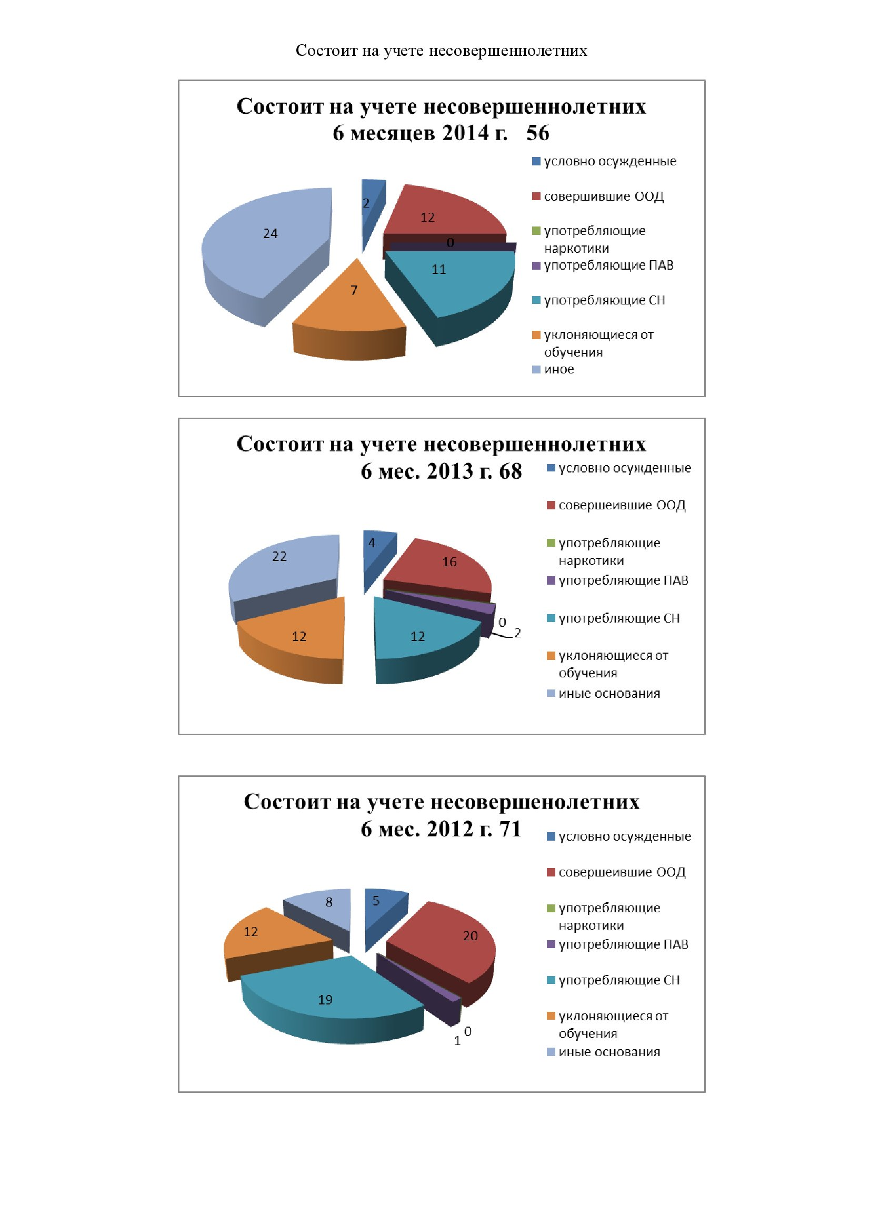
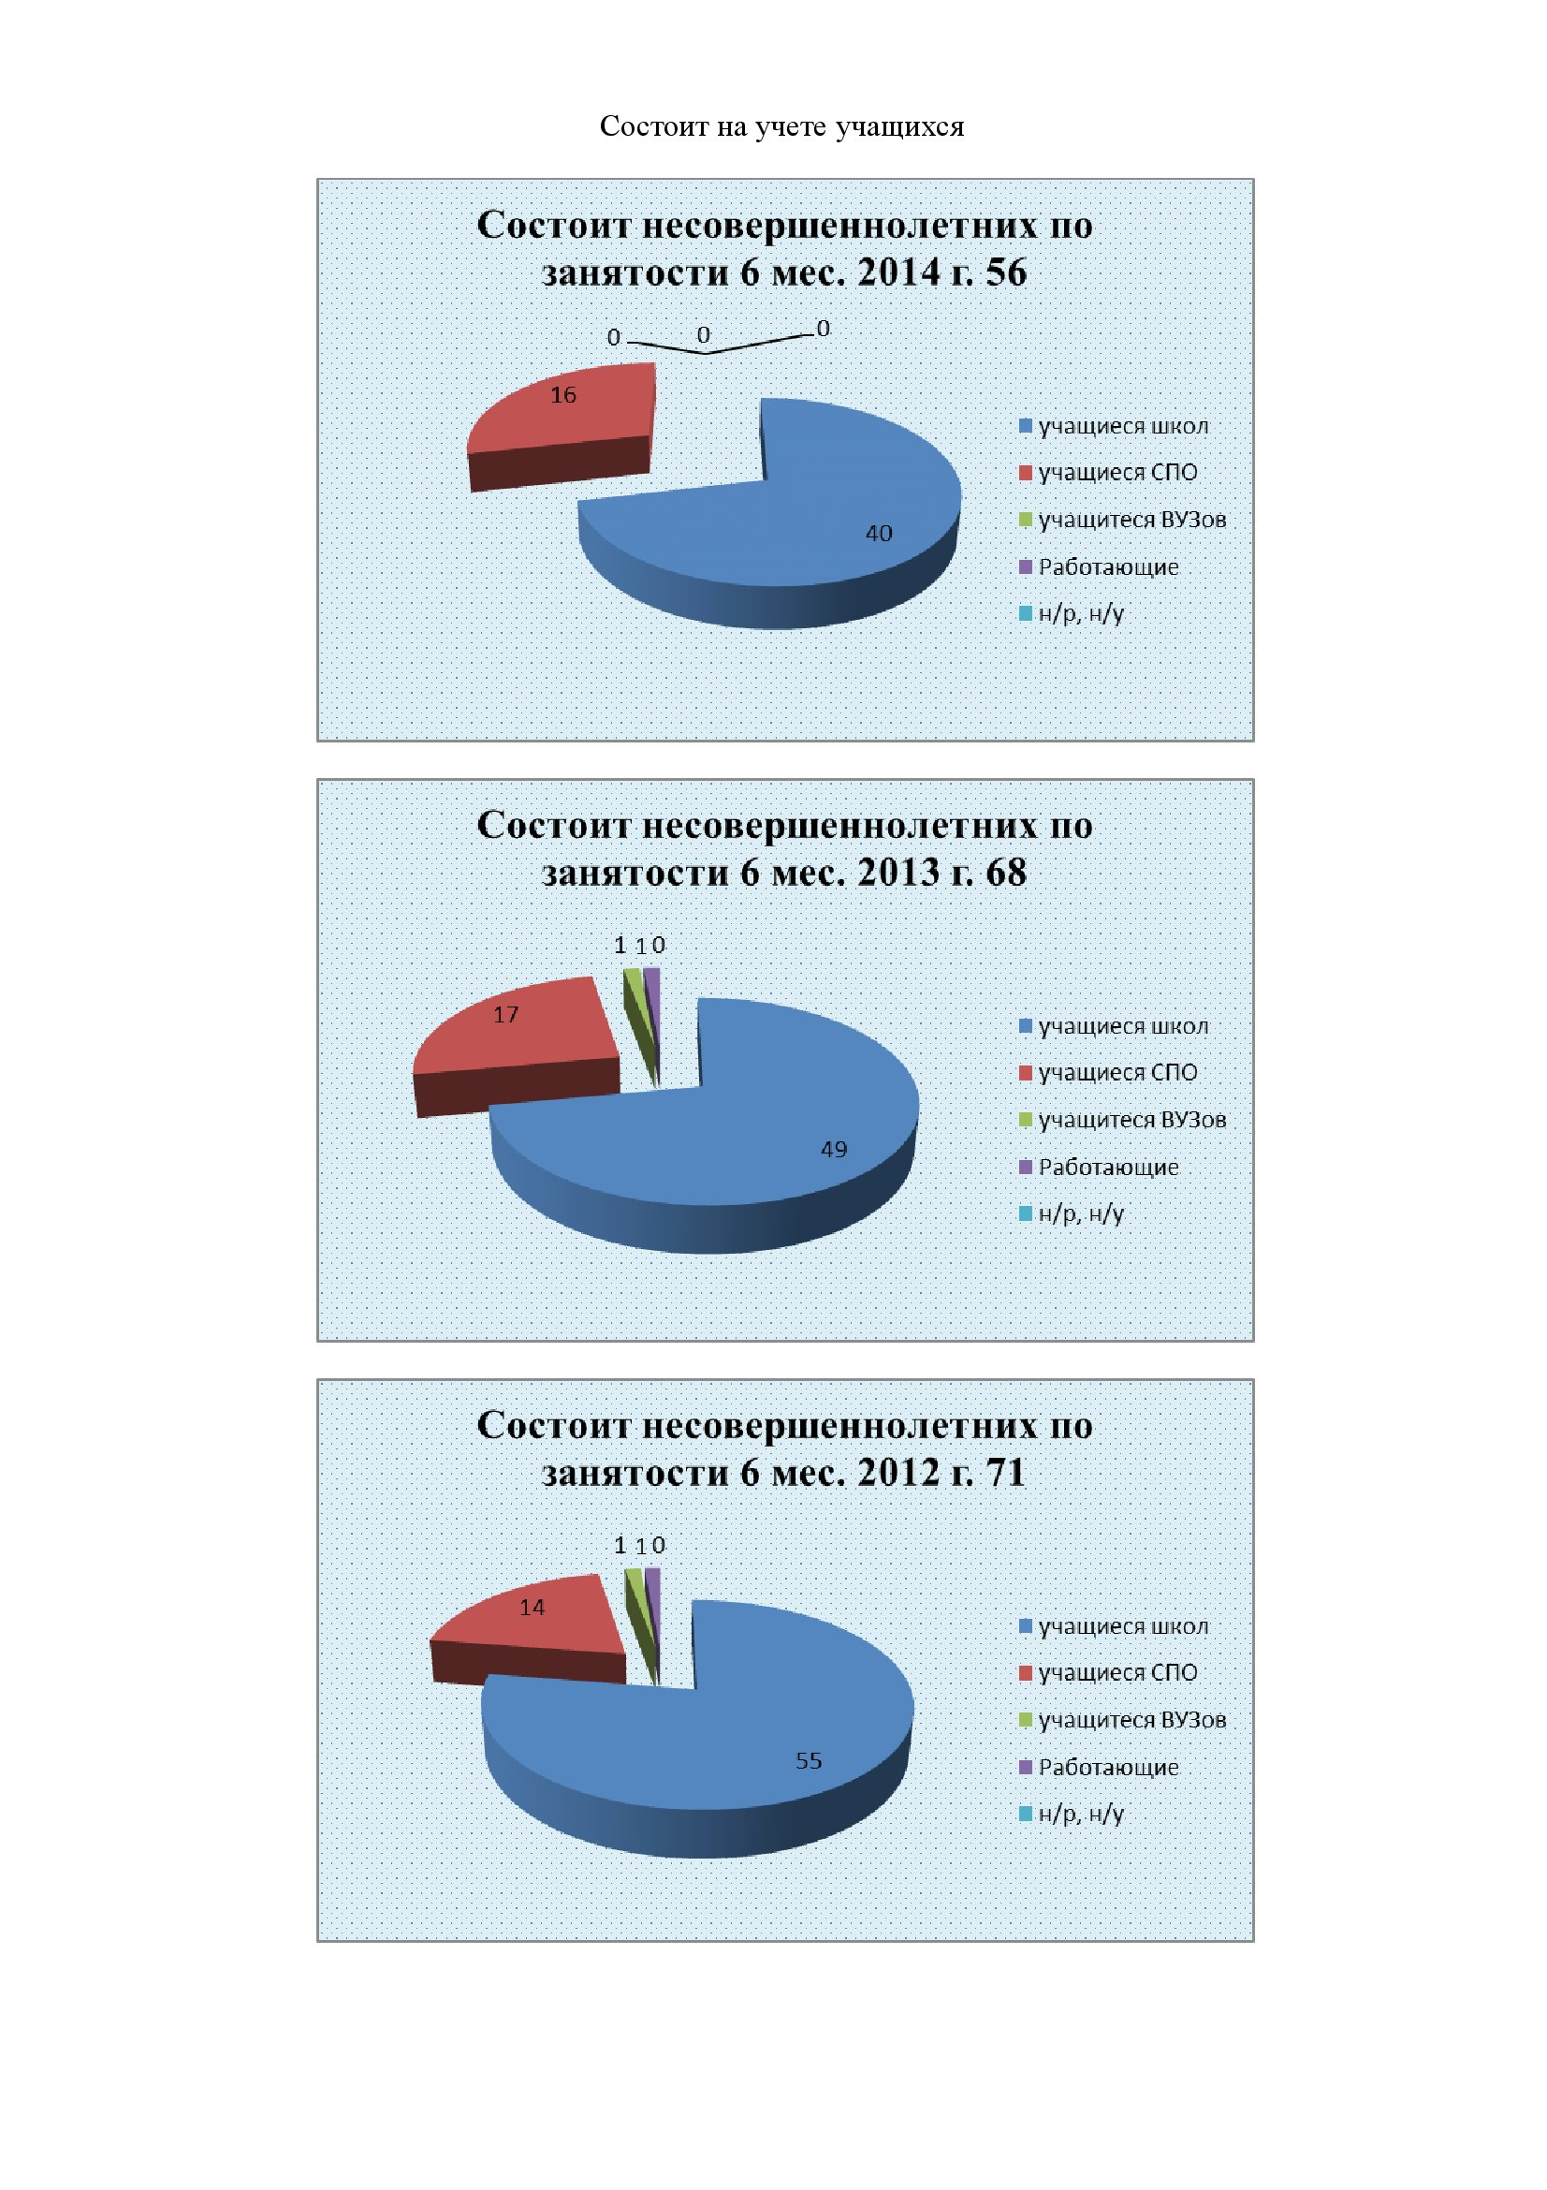
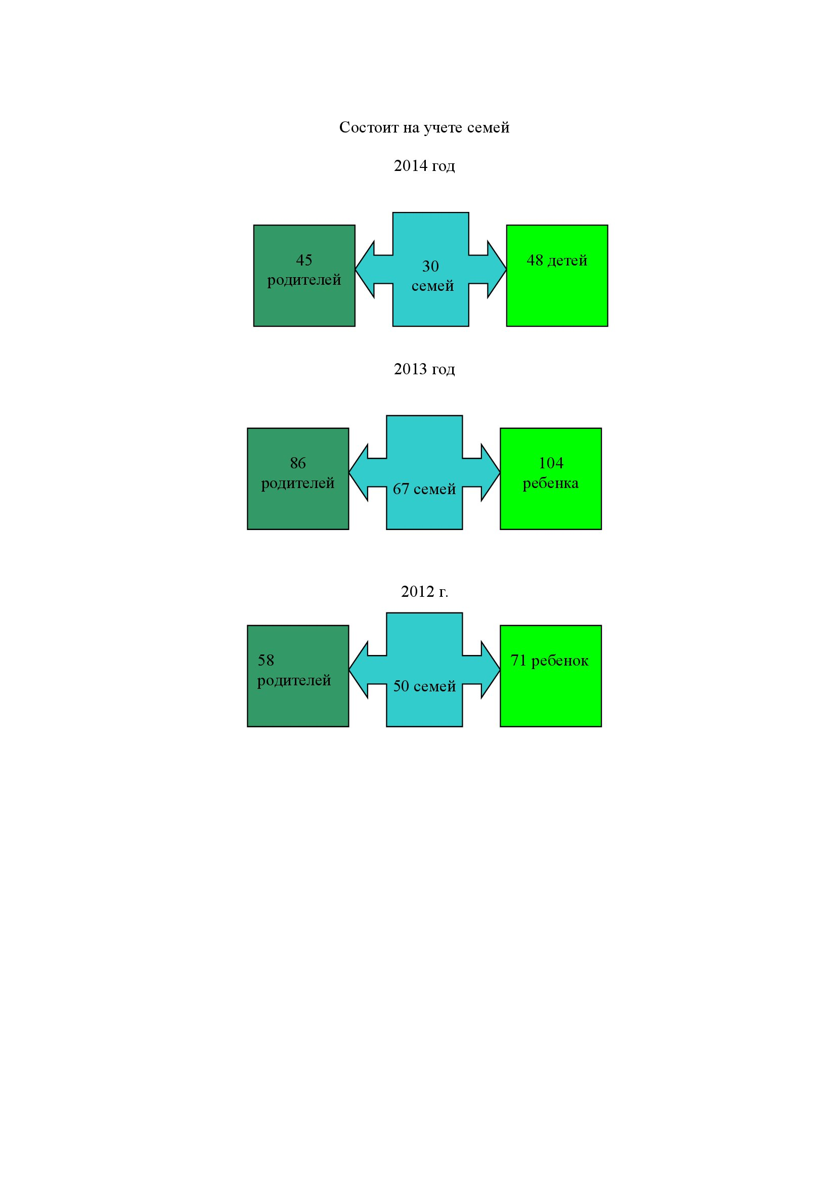
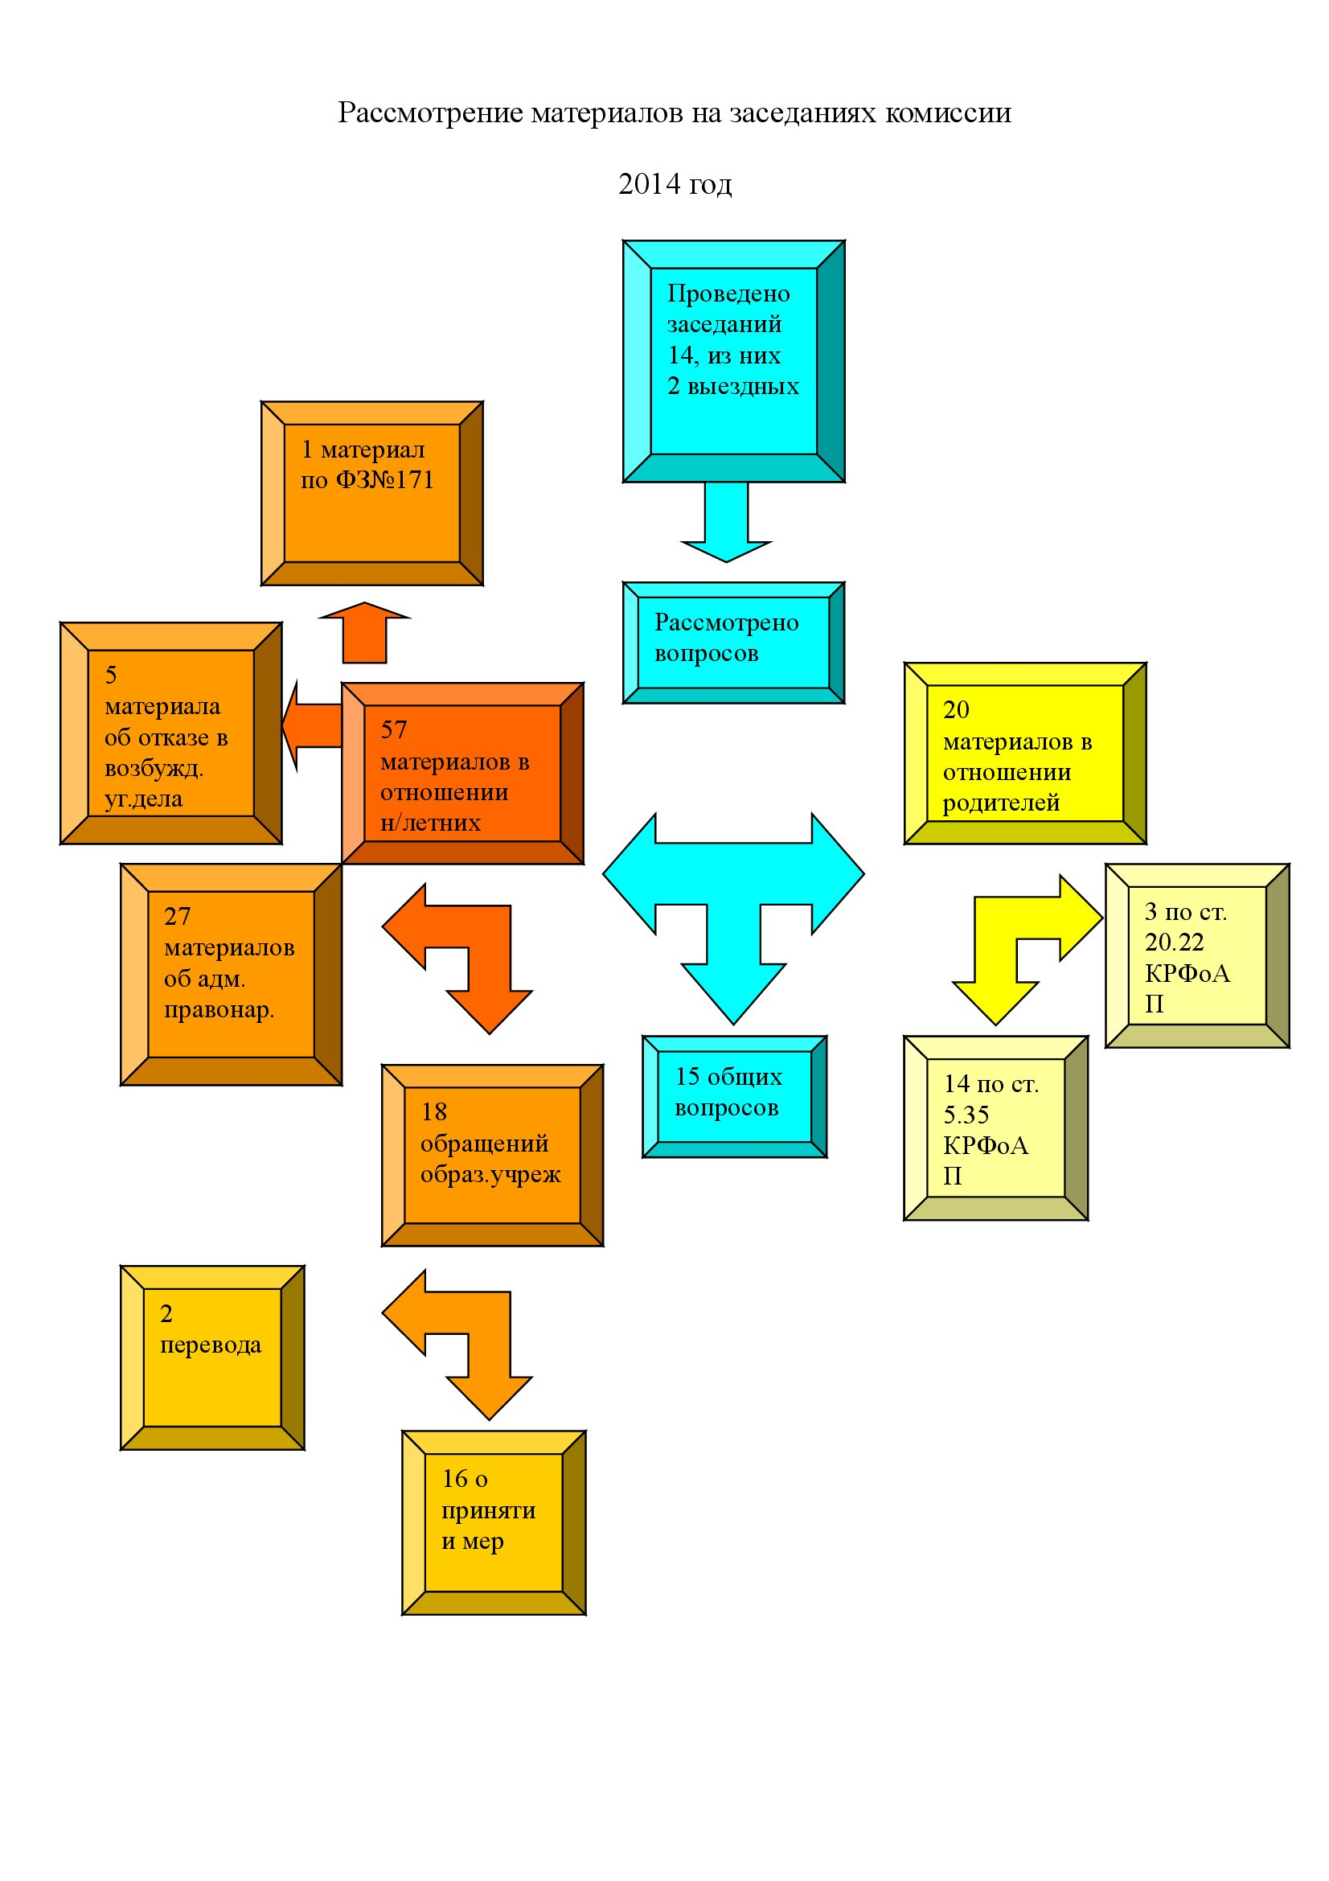
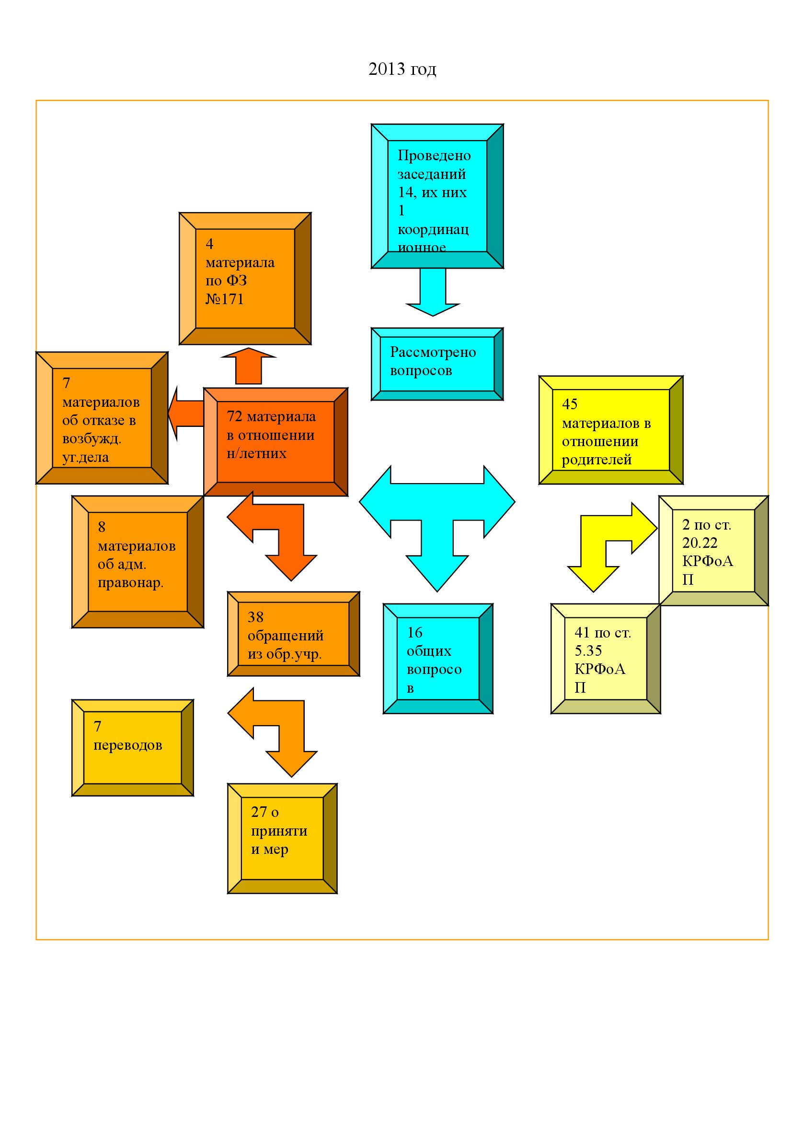
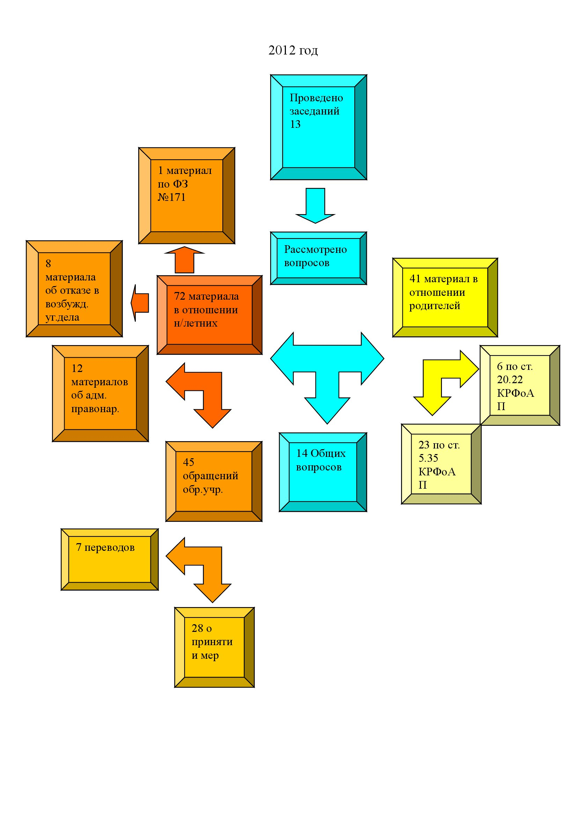

Адрес страницы: http://chertanovo-juzhnoe.mos.ru/the-commission-on-affairs-of-minors-and-protection-of-their-rights-chertanovo-yuzhnoye-district/general-information/detail/1224562.html
Управа района Чертаново Южное города Москвы

